Мировая атомная неделя (World Atomic Week) 25-28 сентября 2025 г. в г. Москве стала крупнейшим событием глобальной атомной энергетики. Такой формат форума прошёл впервые в истории отечественной атомной индустрии, он объединил более 20,000 участников из 119 стран, глав государств и правительств, министров и всемирно признанных экспертов, а также руководителей крупнейших международных организаций атомной сферы. Мероприятия Недели проходили в контексте празднования 80-летия со времени создания атомной отрасли нашей страны.

Одним из ключевых событий Недели стало заседание «Глобального атомного форума» 25 сентября 2025 г., в котором приняли участие Президент России Владимир Путин, президент Белоруссии Александр Лукашенко, исполняющий обязанности президента Мьянмы Мин Аун Хлайн, премьер-министр Армении Никол Пашинян, премьер-министр Эфиопии Абий Ахмед, вице-президент Ирана Мохаммад Эслами, заместитель премьер-министра Узбекистана Жамшид Ходжаев, генеральный директор Международного агентства по атомной энергии (МАГАТЭ) Рафаэль Гросси, генеральный директор Всемирной ядерной ассоциации Сама Бильбао-и-Леон, а также руководители профильных министерств крупнейших стран-партнёров и международных организаций. Модератором заседания выступил генеральный директор Госкорпорации «Росатом» Алексей Лихачёв. Лидеры обменялись мнениями о роли и перспективах развития атомных технологий.

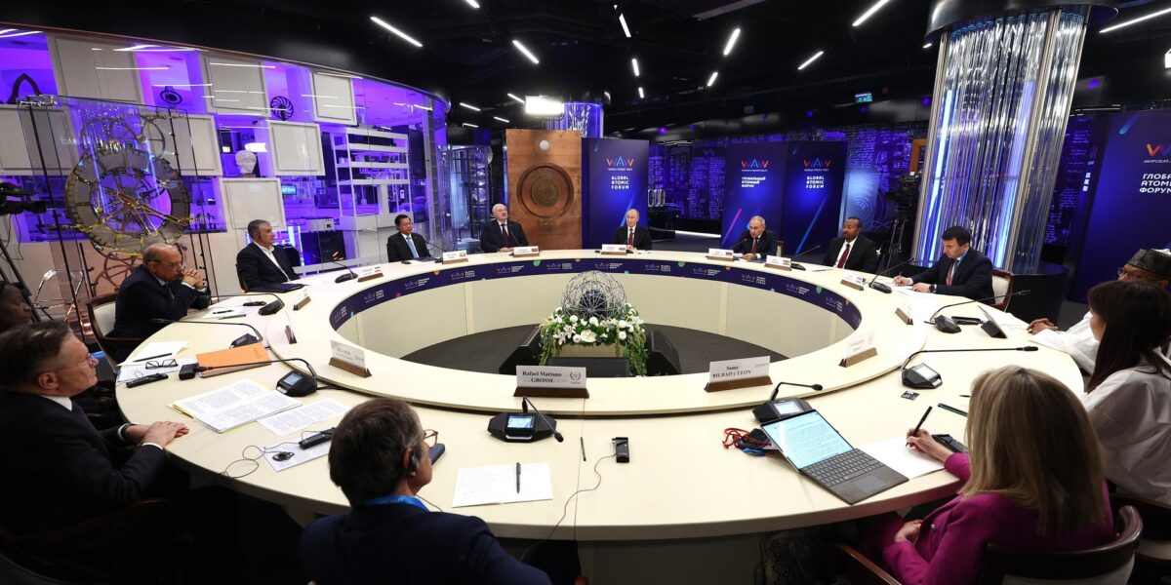
Новые промышленные технологии подстёгивают спрос на энергию. Так, в этом десятилетии более чем втрое вырастет потребление электроэнергии дата-центрами. Еще один значительный фактор – востребованность зеленых технологий. В итоге, совокупная мощность АЭС к 2050 году должна вырасти в два с половиной раза и составить почти 1 тысячу ГВт. Такие прогнозы были подтверждены главой Международного агентства по атомной энергии Самой Бильбао-и-Леон и генеральным директором Международного Агентства по атомной энергии Рафаэлем Мариано Гросси.

За время работы Форума состоялось более 50 подписаний.
Иран заявил о готовности построить с Росатомом четыре блока большой мощности, также подписан меморандум о сооружении АЭС малой мощности.

С Мьянмой подписана дорожная карта о дальнейших шагах по подготовке кадров для атомной отрасли страны, а также развития национальной нормативно-правовой базы двустороннего сотрудничества для успешной реализации проекта строительства атомных электростанций малой мощности.

С Узбекистаном Госкорпорация «Росатом» подписала дополнительные соглашения по реализации в стране проектов строительства двух блоков АЭС большой мощности и двух блоков атомных станций малой мощности. Также были достигнуты договоренности по проектам в смежных областях: накопители энергии, композиты, цифровые решения, редкоземельные металлы, подготовка кадров.
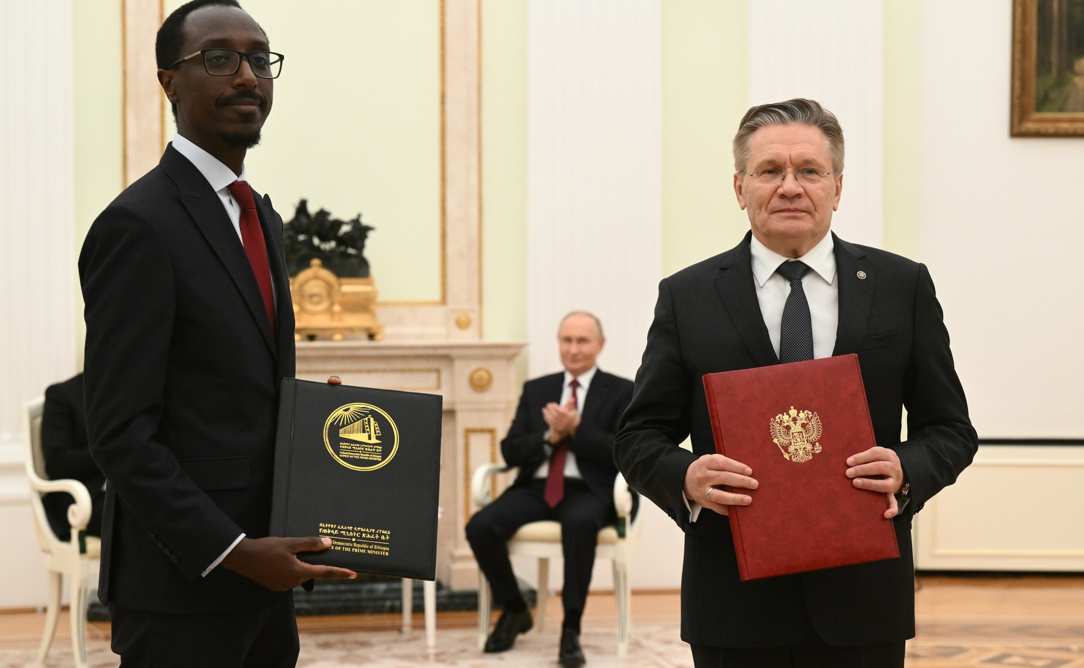
В развитие отношений России и Эфиопии в атомной сфере Госкорпорация «Росатом» и Электроэнергетическая корпорация Эфиопии подписали план действий, направленный на развитие проекта атомной электростанции в Эфиопии. План действий предусматривает создание профильной рабочей группы для детальной проработки проекта строительства АЭС, подготовку дорожной карты с выходом на проведение технико-экономического обоснования, а также подписание межправительственного соглашения. Кроме того, документ включает поддержку развития ядерной инфраструктуры Эфиопии и совместные усилия по повышению квалификации научно-технического персонала в различных областях мирного использования атомной энергии.

АО «Росатом Зарубежная генерация» (входит в контур госкорпорации «Росатом») и вьетнамская компания Power Engineering Consulting Joint Stock Company 2 (PECC2) подписали меморандум о взаимопонимании, который заложил основу для сотрудничества сторон в рамках проекта АЭС «Ниньтхуан-1» в Социалистической Республике Вьетнам. Документ направлен на объединение усилий в области актуализации технико-экономического обоснования и досье площадки для первой АЭС «Ниньтхуан-1» во Вьетнаме. Также меморандум предусматривает углубление сотрудничества в сфере развития электросетевой и логистической инфраструктуры, подготовки специалистов и в других областях. Достигнутые договорённости развивают инициативу сторон по возобновлению проекта сооружения первой АЭС во Вьетнаме, получившую импульс в январе текущего года по итогам визита в страну премьер-министра Российской Федерации Михаила Мишустина, а также подписания меморандума о взаимопонимании о развитии сотрудничества в атомной сфере между АО «Росатом Энергетические Проекты» (входит в «Росатом») и Электроэнергетической корпорацией Вьетнама (Vietnam Electricity, EVN).

«Росатом Энергетические проекты» и индонезийская компания PLN Nusantara Power подписали меморандум о взаимопонимании по сотрудничеству в области реализации предварительного технико-экономического обоснования сооружения на территории Республики Индонезия атомных станций на основе российских ядерных технологий. Меморандум фиксирует дальнейшие шаги по выстраиванию российско-индонезийского сотрудничества по оценке вариантов внедрения атомной энергетики в энергобаланс Индонезии.

АО «Росатом Сервис» (входит в Электроэнергетический дивизион Госкорпорации «Росатом») и Компания по эксплуатации и техническому обслуживанию CNNP (CNOM) закрепили сотрудничество по направлению технического обслуживания атомных электростанций. Соглашение предусматривает расширение области взаимодействия компаний и увеличение количества китайских энергоблоков, для которых АО «Росатом Сервис» оказывает услуги по техподдержке. Это позволит гарантировать своевременное оказание услуг по технической поддержке для обеспечения надежной и безопасной эксплуатации энергоблоков 1-4 АЭС «Тяньвань» и новых вводимых в эксплуатацию энергоблоков 7, 8 АЭС «Тяньвань» и 3, 4 АЭС «Сюйдапу».

Между Кабинетом министров Киргизской Республики, Топливным дивизионом «Росатома», ООО «Энерджи Солюшнс Кыргызстан» (страновой офис «Росатома») и ООО «Строительная компания Эльбрус» было подписано соглашение о сотрудничестве в сфере производства литий-ионных аккумуляторов и систем накопления энергии. Подписание документа дает старт совместной работы партнеров в направлении реализации перспективных проектов в сфере энергетики и создания производств высокотехнологичной продукции на территории Кыргызстана. В рамках соглашения будет проведен анализ рынка литийионных аккумуляторов и систем накопления энергии в Кыргызской Республике, а также оценены возможности локализации их производства, поиск перспективных проектов для внедрения энергонакопителей.

В сфере развития отношений между атомными городами состоялось подписание меморандума о взаимопонимании между муниципальным округом Заречный (Свердловская область, Россия) и городом Дунафёльдвар (вармедье Тольна, Венгрия). Меморандум закладывает основу для развития многопланового сотрудничества между городами и установление взаимовыгодных связей в научно-технической, торгово-экономической, гуманитарной и культурной сферах. Особенностью будущего партнёрства станет обмен опытом взаимодействия органов местного самоуправления с атомными станциями, расположенными на их территориях. Для реализации договорённостей стороны планируют организовать официальные визиты и рабочие встречи, проводить совместные конференции, семинары и выставки.

Двухстороннее соглашение подписали АО «ТЕНЕКС Транспортные системы» (входит в дивизион «Росатома» «Сбыт и трейдинг») и логистическая компания ATA Energy Logistics, специализирующаяся в сфере поставок топлива и энергоносителей. Договоренности предусматривают установление долгосрочного сотрудничества сторон в сфере организации международных перевозок ядерных материалов и радиоактивных веществ, а также генеральных грузов автомобильным, железнодорожным, морским, авиационным и иными видами транспорта, включая мультимодальные перевозки.

Группа компаний «Медскан», один из лидеров российского рынка частной медицины (входит в периметр управления Госкорпорации «Росатом»), и «Российско-арабский деловой дом» подписали меморандум о сотрудничестве. Это соглашение направлено на развитие медицинского туризма для пациентов из Ливана, Саудовской Аравии, Кувейта и других арабских стран для получения ими медицинской помощи в клиниках «Медскан» в России.

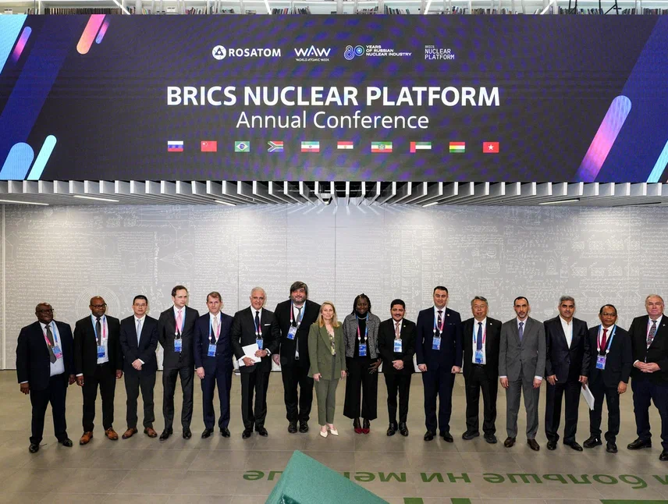
26 сентября 2025 года состоялась ежегодная конференция Платформы по атомной энергетике стран БРИКС по итогам 2025 года. В мероприятии приняли участие руководители компаний и организаций участников и партнеров Платформы из Бразилии, Вьетнама, Египта, Ирана, Китая, ЮАР, ОАЭ, Эфиопии, Турции и центра энергетики АСЕАН.
На конференции состоялось торжественное подписание заявления в поддержку создания Платформы по атомной энергетике стран БРИКС со стороны бразильской компании Nucleo Brasil Energia Participações Ltd.

В рамках World Atomic Week состоялось большое количество круглых столов, панельных дискуссий, двусторонних и многосторонних встреч профильных экспертов и руководителей разных сфер атомной энергетики.

Круглый стол «Сырьевое обеспечение атомной энергетики». Мероприятие прошло под эгидой Всемирной Ядерной Ассоциации (ВЯА) и собрало профильных экспертов международных организаций, Китая, Бразилии, Казахстана и России. Участники круглого стола поделились своими прогнозами по сырьевому обеспечению атомной энергетики с разных точек зрения: прогнозируемого дефицита уранового ресурса, развития ураноразведки и уранодобычи, вовлечения вторичных источников, рыночных трендов и международной кооперации.
АО «Росатом Автоматизированные системы управления» (АО «РАСУ», дивизион «Автоматизация (АСУ ТП) и электротехника» Госкорпорации «Росатом»), реализующее проект по созданию автоматизированной системы управления технологическими процессами (АСУ ТП) АЭС малой мощности с реакторами РИТМ-200Н, представило концепцию автоматизации этого ключевого элемента зеленой энергетики будущего. Именно такие энергоблоки будут построены в Республике Саха (Якутия) и Узбекистане.

Круглый стол «Энергобаланс без компромиссов: атом + ВИЭ = формула будущего?» организовал Ветроэнергетический дивизион «Росатома» (управляющая компания - АО «Росатом Возобновляемая энергия»). Эксперты обсудили, какой технологический выбор делают разные страны, ставя во главу угла здоровье, безопасность и качество жизни граждан; как построить «идеальный» энергомикс с учётом ресурсов, климата и инфраструктуры конкретных стран и регионов; как формировать политики, где приоритетом являются блага для людей: доступная надёжная энергия, минимальное воздействие на окружающую среду, возможности для развитие человеческого потенциала; как синхронизировать развитие ВИЭ, атомной генерации и сетевой инфраструктуры, чтобы обеспечить бесперебойное энергоснабжение при растущей доле нестабильных источников.

В рамках «Мировой атомной недели» также прошло обсуждение возможностей применения атомных плавучих энергоблоков и задач, которые необходимо решить для масштабирования подобных энергетических решений на глобальном рынке. Тема обсуждалась в рамках двух международных круглых столов: «Плавучий атом — энергия для новых горизонтов» и «Решения в области атомной энергетики для стран АСЕАН». Оба мероприятия собрали представителей правительства и деловых кругов ведущих стран Азиатско-Тихоокеанского региона (Таиланда, Индонезии, Мьянмы, Филиппин) и Африки (Республики Гана, ЮАР).
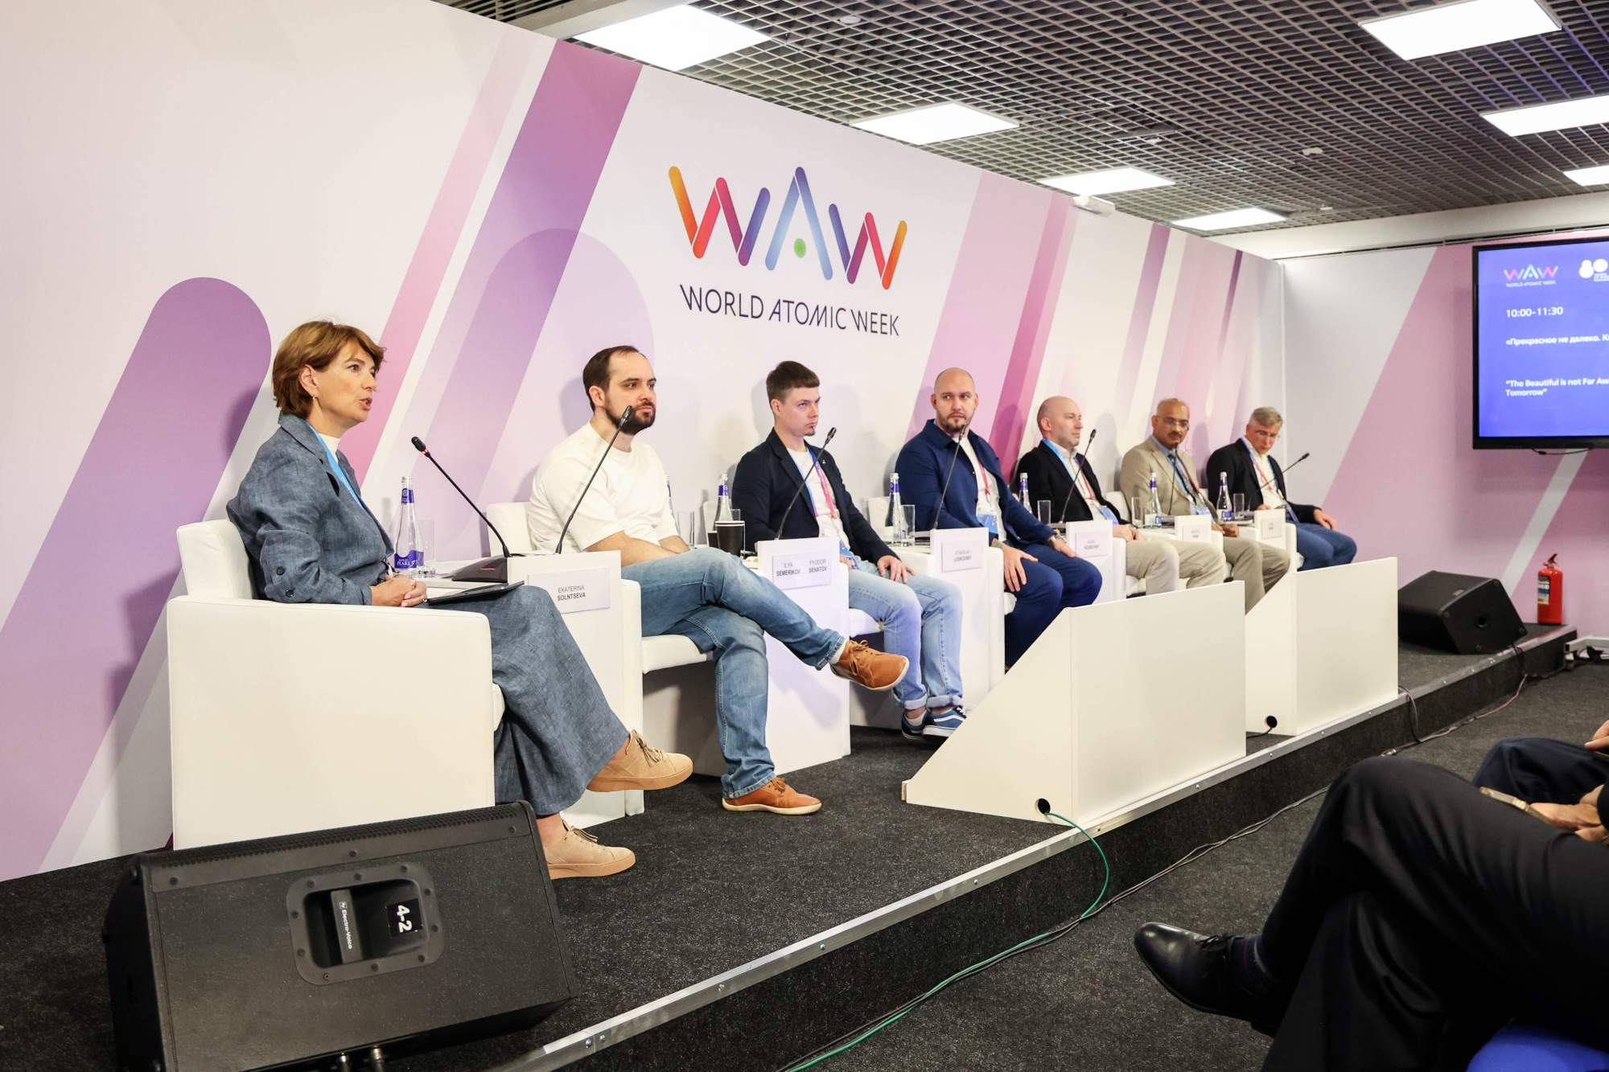

Панельная дискуссия «Прекрасное не далеко. Квантовый мир завтрашнего дня» позволила ее участникам обсудить перспективы влияния квантовых технологий на различные сферы экономики и жизнедеятельности человека. Был представлен опыт применения квантовых новаций в российской атомной отрасли и отмечены дальнейшие перспективы развития квантовых вычислений.

27 и 28 сентября в рамках «Мировой атомной недели» прошел фестиваль «Композиты без границ», где эксперты рассказали про использование композитов в авиации, космосе и транспорте, а представители компаний, работающих в этих сферах, раскрыли детали развития проектов в этих областях.

Справка:
Страновая справка Федеративная Республика Бразилия;
страновая справка Социалистическая Республика Вьетнам;
страновая справка Страновая справка Арабская Республика Египет;
страновая справка Исламская Республика Иран;
страновая справка Китайская Народная Республика;
страновая справка Турецкая Республика;
страновая справка Объединённые Арабские Эмираты;
страновая справка Федеративная Демократическая Республика Эфиопия;
страновая справка Южно-Африканская Республика.

